2022 Rokiem Romantyzmu Polskiego – krzyżówka dla młodzieży i dorosłych
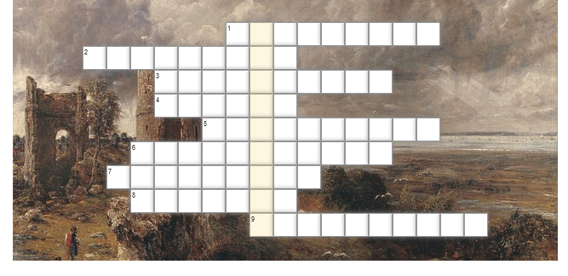
- W jego posiadłości w Opinogórze działa Muzeum Romantyzmu
- Konrad... – powieść historyczna z dziejów litewskich i pruskich
- Klementyna... – pisarka nazywana „Matką Wielkiej Emigracji”
- Imię bohatera „Dziadów” Adama Mickiewicza
- Rozpoczyna się inwokacją
- Teofil... – poeta, etnograf i rzeźbiarz
- Tytułowa bohaterka dramatu Juliusza Słowackiego
- Imię Żmichowskiej – powieściopisarki i poetki, autorki „Poganki”
- Adam... – jeden z trzech wieszczów

